Iniciamos a Coresma
Xesús, estamos nos 40 días previos a Semana Santa, en que nos uniremos a ti, celebrando a túa morte e resurrección.
Neste tempo entramos no obradoiro da “Coresma” para parar e reparar o “coche” que é a nosa vida, a Igrexa, para arranxar todo o que nos “rompe” ou estraga o “motor” do noso corazón.
Ti, Xesús, es o Bo Mecánico, que acodes a nós nestas cinco semanas coas túas “ferramentas”: a esmola, a oración e o xaxún; así realizarás en nós unha “posta a punto”, para renovarnos, iluminarnos e repararnos.
Nesta primeira semana, pídesnos que teñamos ben collido o volante da Palabra de Deus (o que “está escrito”), sobre todo cando “veñen curvas”, cando sufrimos tentacións que nos “marean” porque nos apartan do camiño de Xesús: non te esforces, fai o que che dea a gana, non penses nos demais.
Que a túa Palabra nos guíe na boa dirección cara a ti, dándonos, orando e vivindo para ti para celebrar a Pascua renovados.

Te lo pedimos con María, reina de las Misiones. Amén.

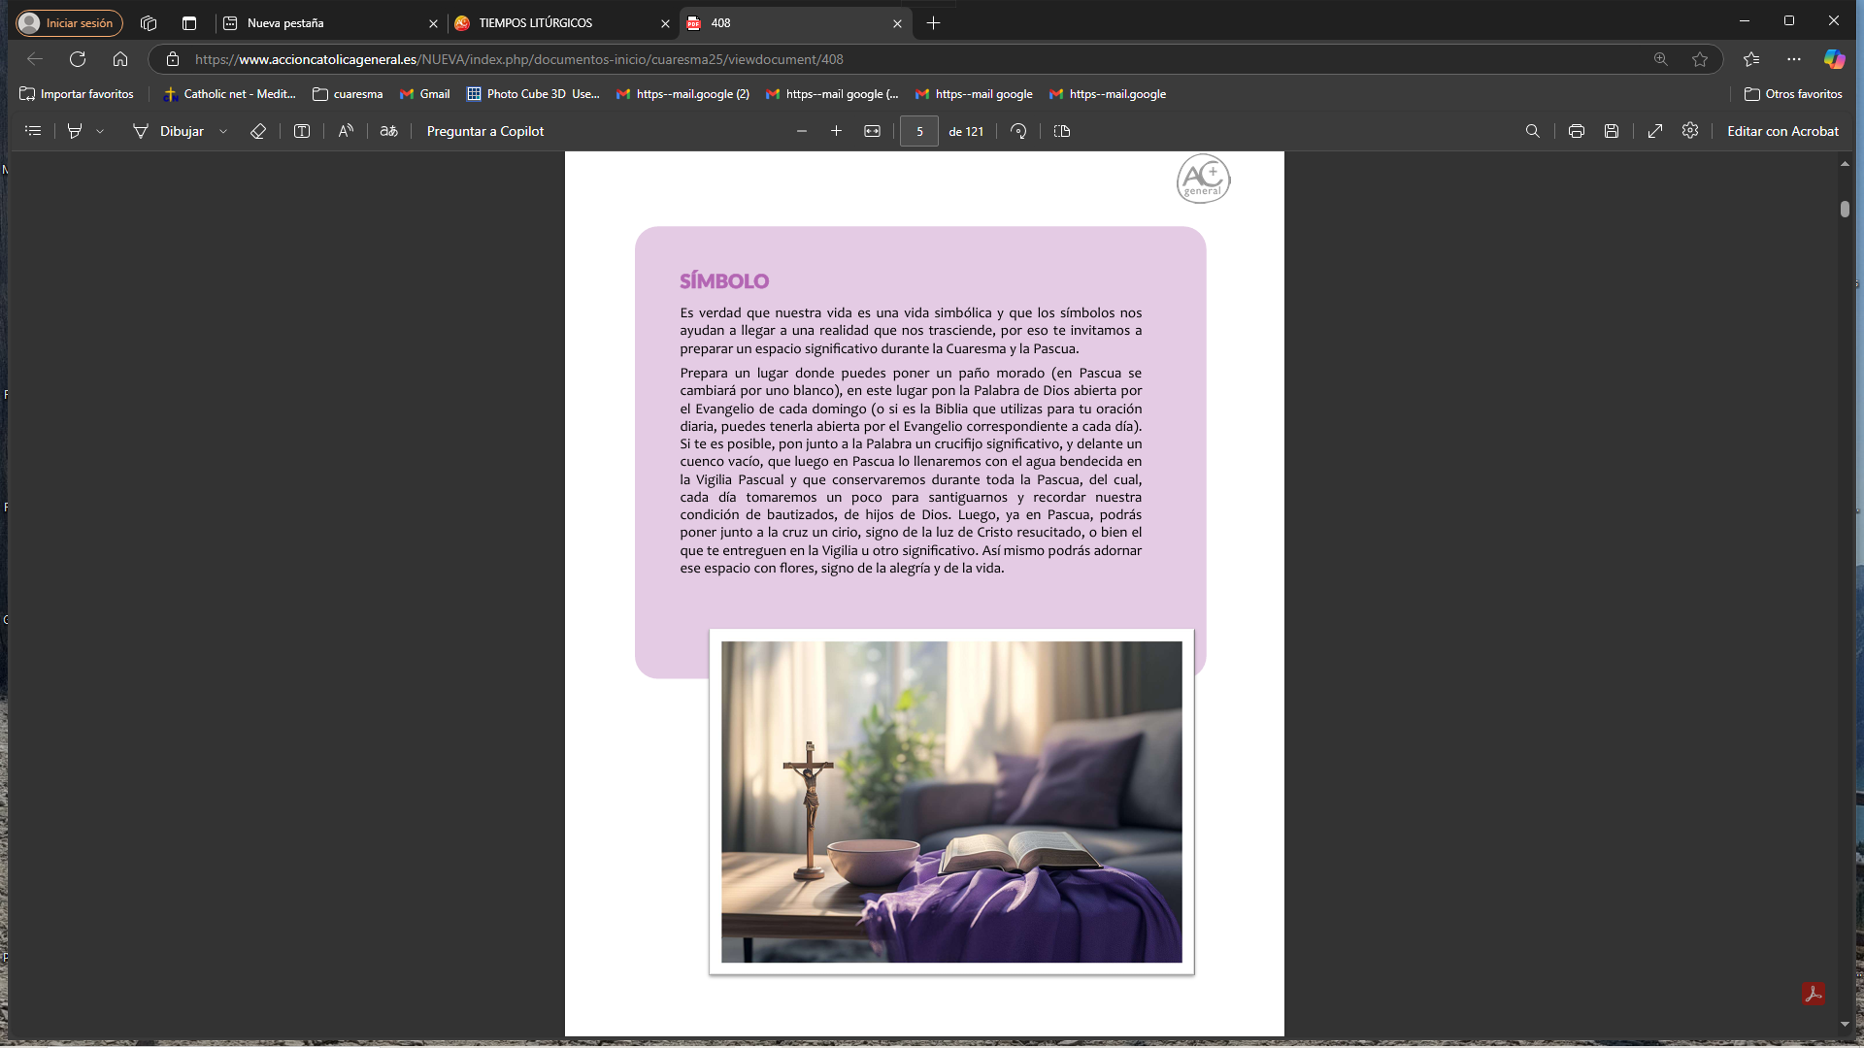
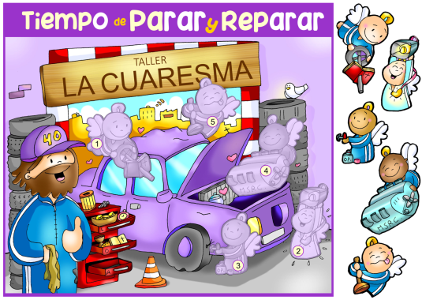

Constrúe na casa o tu recuncho coresmal
Invitámoste a realizar en casa un espazo significativo durante a Coresma e a Pascua. Prepara un lugar onde podes poñer un pano morado (en Pascua cambiarase por un branco), neste lugar pon o Evanxeo de cada domingo ou do día. Se che é posible, pon xunto á Palabra un crucifixo significativo, un cunco baleiro onde poñeremos o que aforramos para compartir con Cáritas o Xoves Santo, que logo na Pascua o encheremos coa auga bendicida na Vixilia Pascual e que conservaremos durante toda a Pascua, do cal, cada día tomaremos un pouco para persignarnos e lembrar a nosa condición de bautizados e fillos de Deus. Logo, xa en Pascua poderás poñer xunto á cruz un cirio, signo da luz de Cristo resucitado, ou ben o que che entreguen na Vixilia ou outro significativo. Así mesmo na Pascua poderás adornar ese espazo coa cruz con flores, signo da alegría e da vida.



9-03-2025

Te lo pedimos con María, reina de las Misiones. Amén.

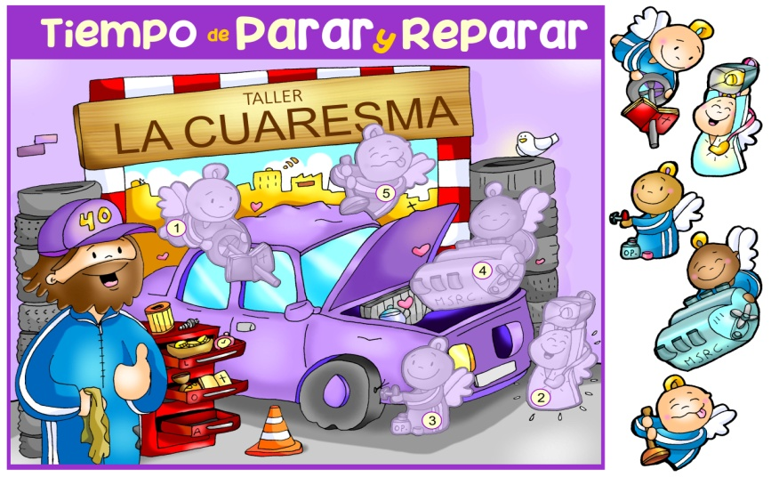
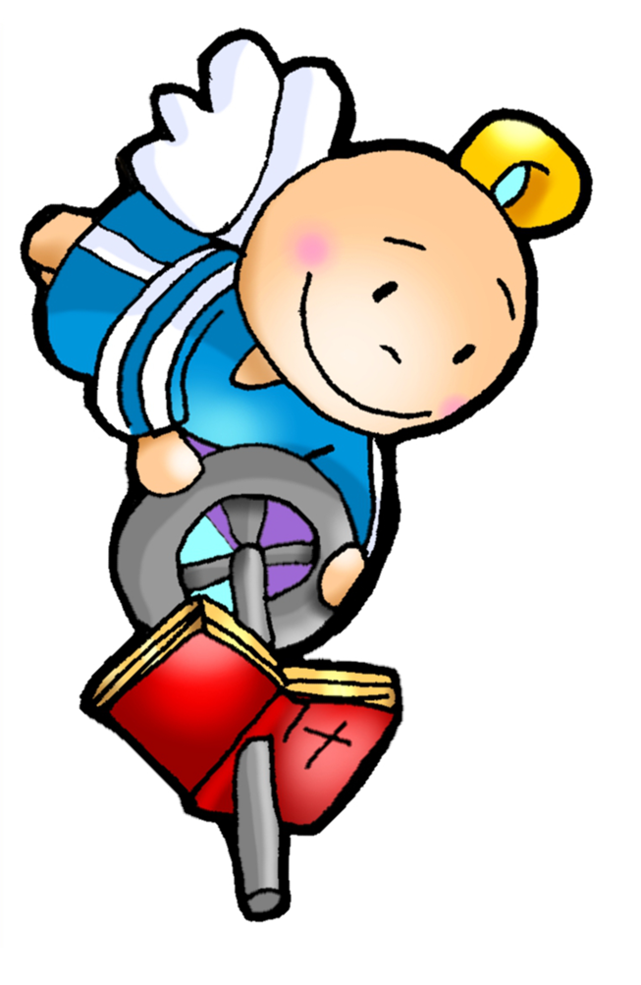

- Piensa cuáles son las curvas que te marean y te desvían

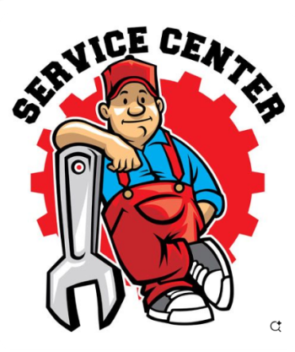
- Deuteronomio 26, 4- 10: Profesión de fe do pobo escollido .
Moisés falou ao pobo, dicindo: «O sacerdote tomará da túa man a cesta coas primicias de todos os froitos e poñeraa ante o altar do Señor, teu Deus. Entón tomarás a palabra e dirás ante o Señor, o teu Deus: “O meu pai foi un arameo errante, que baixou a Exipto, e estableceuse alí como emigrante, con poucas persoas, pero alí converteuse nun pobo grande, forte e numeroso. Os exipcios maltratáronnos, oprimíronnos e impuxéronnos unha dura escravitude. Entón clamamos ao Señor, Deus dos nosos pais, e o Señor escoitou os nosos berros, mirou a nosa indefensión, a nosa angustia e a nosa opresión. O Señor sacounos de Exipto con man forte e brazo estendido, no medio de gran terror, con signos e prodixios, e tróuxonos a este lugar, e deunos esta terra, unha terra que mana leite e mel. Por iso, agora traio aquí as primicias dos froitos do chan que ti, Señor, me deches”. Poñeralos ante o Señor, teu Deus, prostraraste en presenza do Señor, teu Deus». Palabra do Señor
- Sal. 90: Queda comigo, Señor, na tribulación.
- Romanos 10, 8-13: Profesión de fe do que cre en Xesucristo
- LUCAS 4, 1-13: O espírito foino levando polo deserto, mentres era tentado.
Narrador: Naquel tempo, Xesús, cheo do Espírito Santo, volveu do Xordán e o Espírito foi levando durante corenta días polo deserto, mentres era tentado polo diaño. En todos aqueles días estivo sen comer e, ao final, sentiu fame. Entón o diaño díxolle:
Diaño: -«Se es Fillo de Deus, di a esta pedra que se converta en pan».
Narrador: Xesús contestoulle:
Xesús: -«Está escrito: “Non só de pan vive o home”».
Narrador: Despois, levándoo ao alto, o diaño mostroulle nun instante todos os reinos do mundo e díxolle:
Diaño: -«Dareiche o poder e a gloria de todo iso, porque a min foime dado, e eu douno a quen quero. Se ti te axeonllas diante de min, todo será teu».
Narrador: Respondendo Xesús, díxolle:
Xesús: -«Está escrito: “Ao Señor, o teu Deus, adorarás e a el só darás culto”».
Narrador: Entón levouno a Xerusalén e púxoo no beirado do templo e díxolle:
Diaño: -«Se es Fillo de Deus, tírate de aquí abaixo, porque está escrito: “Deu ordes aos seus anxos acerca de ti, para que che coiden”, e tamén: “Sosterante nas súas mans, para que o teu pé non tropece contra ningunha pedra”».
Narrador: Respondendo Xesús, díxolle:
Xesús: -«Está escrito: “Non tentarás o Señor, o teu Deus”».
Narrador: Acabada toda tentación, o demo marchouse ata outra ocasión. Palabra do Señor.
(Narrador-Diaño-Xesús).

Que a Palabra de Deus
Sexa o noso volante para
Camiñar na boa dirección
- VER: A Coresma
- Iniciamos a Coresma: Canto dura? Que pretende? A coresma é unha posta a punto, un tempo de PARAR e REPARAR. Acudimos ao Obradoiro “A Coresma”, onde traballa Xesús, noso Bo Mecánico, para que revise o noso motor, os nosos niveis, a nosa estabilidade, a nosa dirección… para que o coche, nós, sigamos de novo o camiño da vida, como Peregrinos de esperanza, para atoparnos cos demais e con Deus. Fano vai propoñendo un anxo, un empregado do Bo Mecánico, que nos traerá ou texto da Palabra de Deus que nos renovará, iluminará e reparará.
Que é a Coresma? Necesitas parar e reparar?
2. XULGAR: Un volante para a boa dirección
-No 1º domingo de coresma, Xesús, no evanxeo dinos que el, antes de empezar a súa misión foi ao deserto durante 40 días. Alí “deixouse tentar por Satán, pero El vence as tentacións coa Palabra de Deus que di: “Está escrito: no só de pan vive o home, ao Señor adorarás, non tentarás a Deus”.
Lc. 4,1-13, película: http://youtu.be/vyoch35Nzk8
QUE NOS QUERE DICIR XESÚS?
- O Mércores de Cinza, o Bo Mecánico, Xesús, acode a nós coas súas ferramentas que ten distribuídas en tres caixóns: a Esmola (non é só dar diñeiro senón darme: tempo e capacidades), a Oración (con atención, dialogando con Deus) e o Xaxún (privarnos do que nos afasta de Xesús, a preguiza, a comodidade). Recibimos a cinza na fronte como sinal de que imos limpar a fondo e de que nos poñemos nas mans de Xesús para deixarnos reparar por El.
- Neste primeiro domingo escoitamos as tentacións. Na nosa vida hai tamén tentacións, “curvas”, situacións e actitudes que nos “marean”: non te esforces (“converte esta pedra en pan”); busca o poder, o diñeiro, o dominio (dareiche o poder”); fai o que che dea a gana (“tírate de aquí abaixo”).
- Pero a pesar das “curvas”, das tentacións, Xesús ten ben collido o volante da Palabra de Deus: “Está escrito”. E por iso “non se marea” non se desvía, vai por boa dirección. Hoxe envíanos ao seu 1º axudante: colle ben o volante da Palabra de Deus.
Cousas de Deus: I Coresma-C, reflexión: https://youtu.be/CQ6PxXvrRQg
Cales son as túas tentacións? Que te marea?
3. ACTUAR: Le a Palabra e terás boa dirección
- Pensa cales son as curvas que te marean e te desvían. Lede en casa os evanxeos, prestade atención cando se proclama e trata de agarrarte a ela para non irte nas curvas. - Preparade na casa un recuncho de oración.
Obradoiro de Coresma, canción de Unai Quirós: https://youtu.be/TqnBi7RszLI
Que vas facer estes 40 días? Que vas cambiar?

¿Qué vamos a hacer?

da”. ¿Qué vas a hacer? ¿Y como grupo?

